| МИНОБРНАУКИ РОССИИ |
| --- |
| Федеральное государственное бюджетное образовательное учреждение высшего образования **«МИРЭА − Российский технологический университет»**  **РТУ МИРЭА** |

**Институт информационных технологий (ИИТ)**

**Кафедра цифровой трансформации (ЦТ)**

**ОТЧЕТ ПО ПРАКТИЧЕСКОЙ РАБОТЕ №3**

по дисциплине «Разработка баз данных»

| Студент группы ИНБО-01-17 | *ИКБО-42-23. Голев С.С.* | (подпись) | |
| --- | --- | --- | --- |
| Преподаватель | *Морозов Д.В.* | (подпись) | |
|  |  | |  | |

**СОДЕРЖАНИЕ**

1 ПОСТАНОВКА ЗАДАЧИ 2

2 ХОД РАБОТЫ 4

2.1 Использование CASE 4

2.2 Использование подзапросов 4

2.3 Использование обобщенных табличных выражений (CTE) 7

3 ЗАКЛЮЧЕНИЕ 9

# 1 ПОСТАНОВКА ЗАДАЧИ

Цель: работа направлена на формирование глубокого понимания и практического применения инструментов для реализации сложной бизнес логики непосредственно на уровне базы данных.

# 2 ХОД РАБОТЫ

# 2.1 Использование CASE

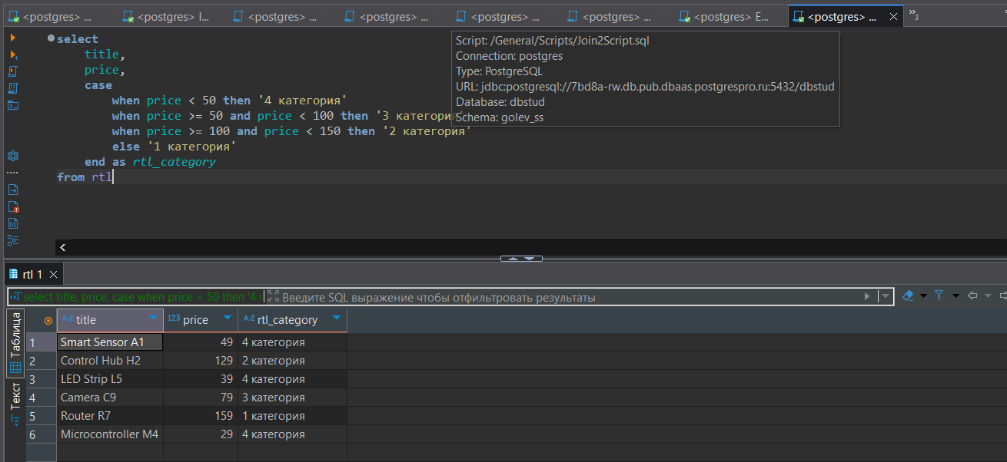

Рисунок 1 – Запрос с CASE

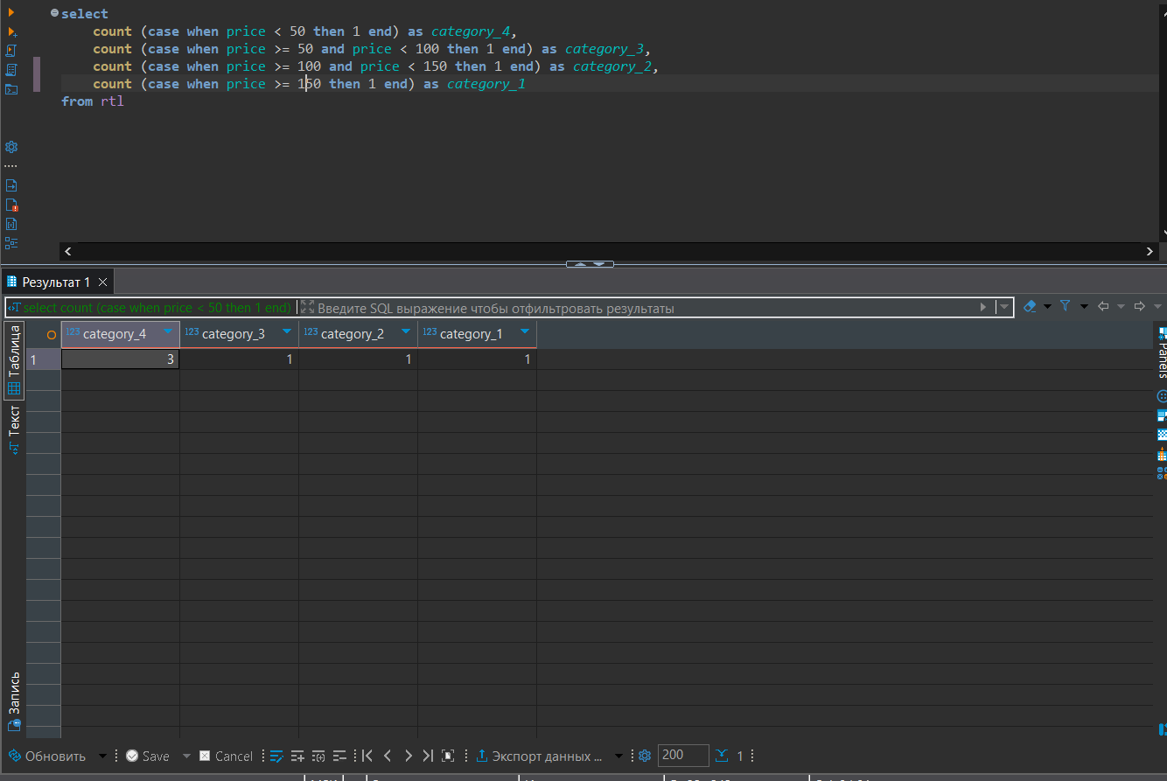

Рисунок 2 – Запрос с CASE внутри агрегационной функции

# 2.2 Использование подзапросов

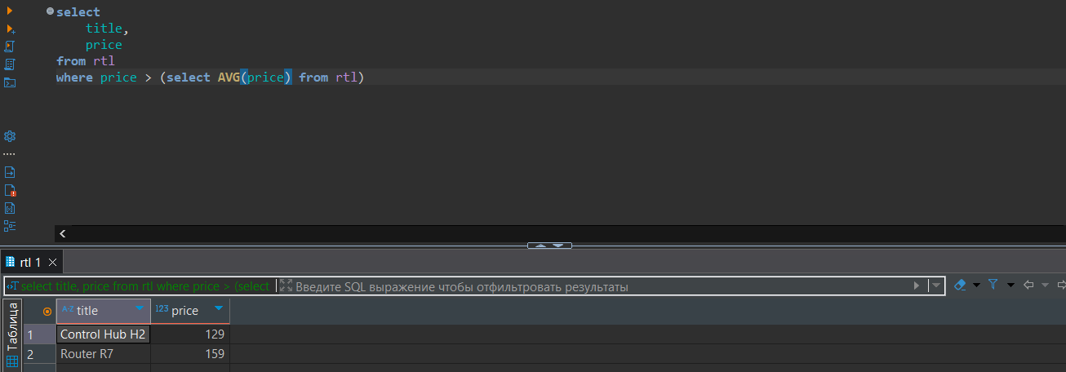

Рисунок 3 – Скалярный подзапрос

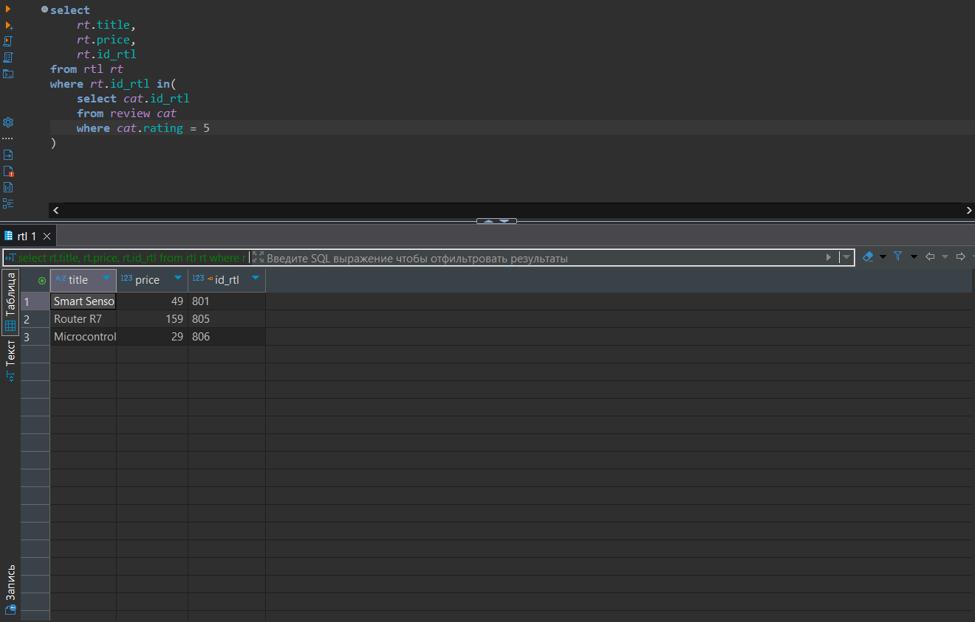

Рисунок 4 – Многострочный подзапрос с IN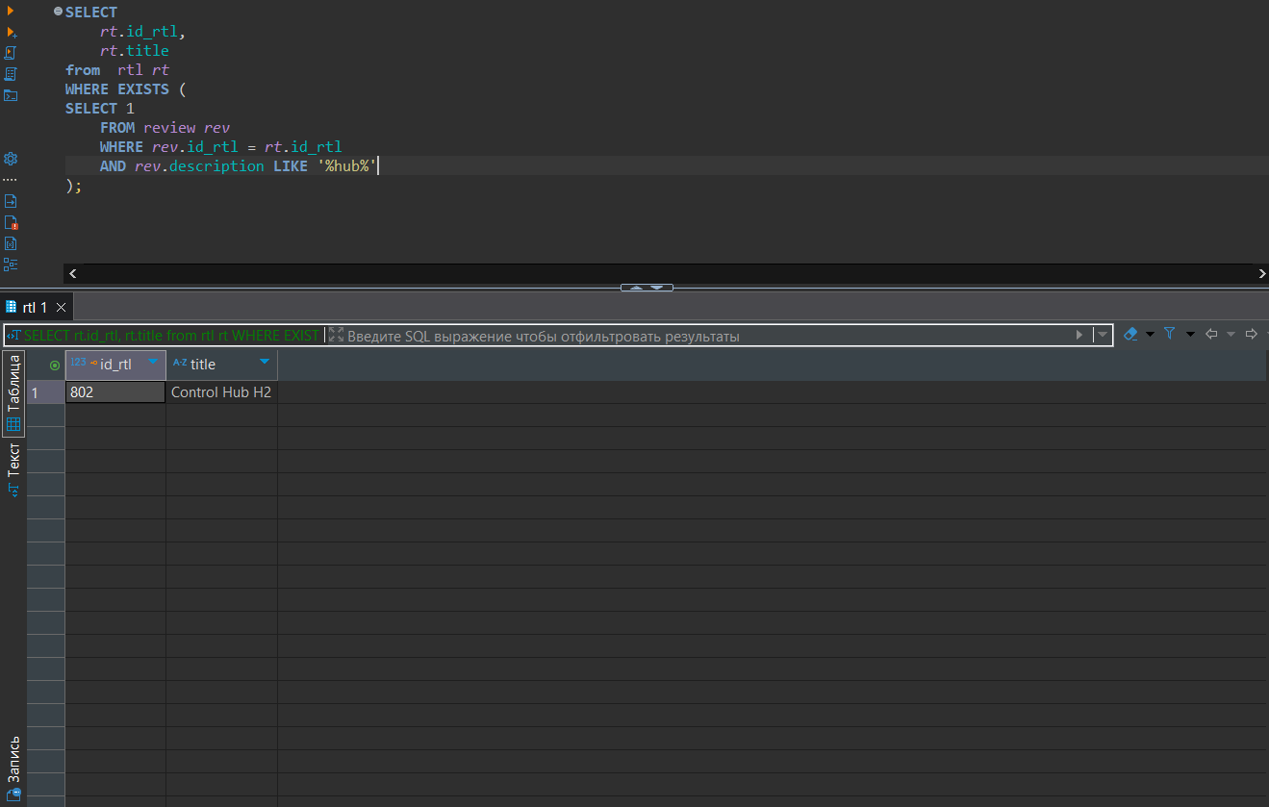

Рисунок 5 – Коррелированный подзапрос с EXISTS

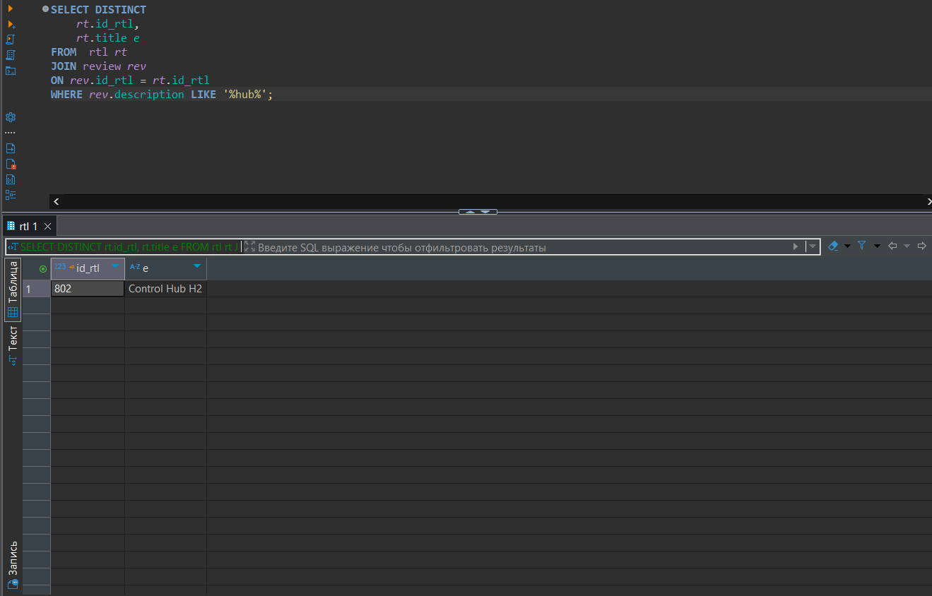

Рисунок 6 –Альтернативное решение с JOIN

# 2.3 Использование обобщенных табличных выражений (CTE)

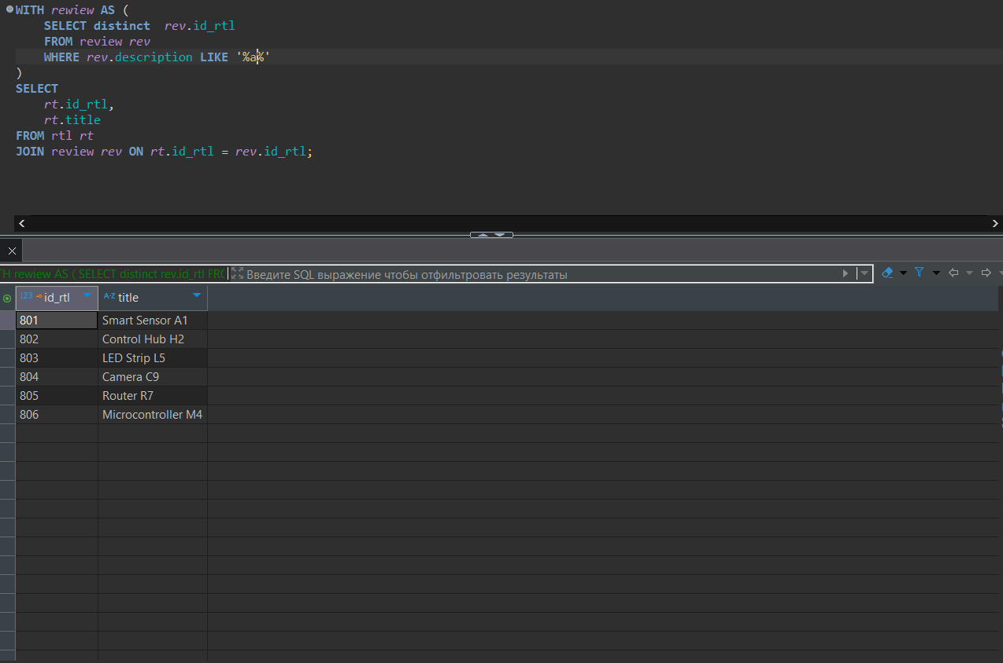

Рисунок 7 – Стандартное CTE

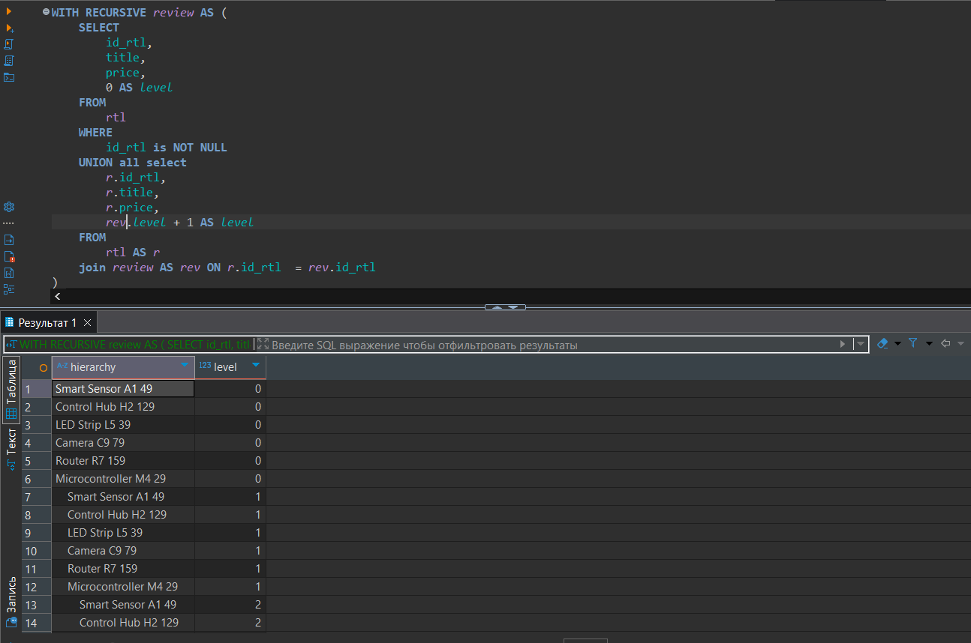

Рисунок 8 – Рекурсивное CTE

# 3 ЗАКЛЮЧЕНИЕ

В процессе работы были изучены и применены разные приёмы работы с подзапросами и обобщёнными табличными выражениями. Рассмотрены скалярные подзапросы для сравнения значений с агрегатными функциями, многострочные подзапросы с оператором IN для отбора записей по списку условий, коррелированные подзапросы с EXISTS для поиска записей в родительской таблице при наличии связанных данных в дочерней таблице. Эти же задачи были переписаны с использованием стандартных CTE, что сделало запросы более наглядными и удобными для чтения. Для обхода иерархической структуры и вывода всех уровней вложенности использовался рекурсивный CTE. В итоге работа позволила закрепить практические навыки использования различных видов подзапросов, условной агрегации, конструкции CASE, а также стандартных и рекурсивных CTE как удобного средства для анализа данных и организации сложных выборок.